|  |  |
| --- | --- |
| **MINISTERIUM FÜR KLIMASCHUTZ, UMWELT,**  **ENERGIE UND MOBILITÄT**  Mainz, 08. November 2024 | **Verantwortlich (i.S.d.P.)**  Dietmar Brück  Pressesprecher  Telefon 06131 16 4651  [Dietmar.Brueck@mkuem.rlp.de](mailto:Dietmar.Brueck@mkuem.rlp.de)  Jan Budde  Pressesprecher  Telefon 06131 16 5509  [Jan.Budde@mkuem.rlp.de](mailto:Jan.Budde@mkuem.rlp.de)  Magdalena Fröhlich  Pressesprecherin  Telefon 06131 16 6506  [Magdalena.Froehlich@mkuem.rlp.de](mailto:Magdalena.Froehlich@mkuem.rlp.de)  Kaiser-Friedrich-Straße 1 55116 Mainz |

**Übersichten zum KIPKI-Antragsverfahren**

**Informationen und detailreiche Angaben zu einzelnen Kommunen finden Sie auf der KIPKI-Website unter** [**kipki.rlp.de**](https://kipki.rlp.de/)

* Bis 31.01.2024 (Ende des Antragsfensters) haben alle 194 kommunalen Gebietskörperschaften (Landkreise, kreisfreie Städte, Verbandsgemeinden, verbandsfreie Gemeinden) Anträge auf der Onlineplattform eingereicht.
* Insgesamt wurden rund 1.300 Teilprojekte/Einzelmaßnahmen beantragt, diese teilen sich auf in ca. 78 % Klimaschutzmaßnahmen und ca. 22 % Klimawandelanpassungsmaßnahmen.
* Alle 194 Anträge mit einer Gesamtfördersumme von rund **180 Mio. Euro** sind bewilligt. Die Eigenmittel der Kommunen betragen rund 80 Mio. Euro, d.h., die **Gesamtsumme der Investitionen der beantragten Maßnahmen beträgt rund 260 Mio. Euro**.
* Die Kommunen investierten damit sowohl in die Begrenzung der Erderwärmung als auch in den Schutz vor deren Auswirkungen, die wir bereits jetzt alle durch mehr Wetter-Extreme wie Hitze und Starkregen spüren.
* Mit den beantragten Projekten können nach vorläufigen Angaben der Kommunen geschätzt ca. **1,1 Mio. Tonnen CO2 jährlich gespart** werden.

1. **Top 10 beantragte Maßnahmen Klimaschutz und Klimawandelfolgenanpassung**

Die Kommunen konnten KIPKI-Gelder für Klimaschutzmaßnahmen beantragensowie Investitionen tätigen, die vor den Folgen des Klimawandels schützen.

* 1. **Klimaschutzmaßnahmen:**

Am meisten nachgefragt waren hier Energie-Einspar-Maßnahmen sowie die Erzeugung von Erneuerbaren Energien auf kommunalen Gebäuden.

* Auf **Platz eins lag dabei mit 263 Maßnahmen und einem Fördervolumen von 36 Mio. Euro die Umrüstung auf klimafreundliche LEDs** im Innen- und Außenbereich, etwa in Schulen oder bei der Straßenbeleuchtung sowie auf Sportplätzen.
* **237 Mal und damit am zweithäufigsten wurden Maßnahmen zur energetischen Sanierung**, etwa zur Dämmung der Gebäudehülle, zum Austausch von Türen und Fenstern oder zum Heizen mit erneuerbaren Energien nachgefragt.
* Den **dritten Platz mit 192 beantragten Maßnahmen belegte der Bereich nachhaltige Stromversorgung**. So werden Dank KIPKI unter anderem **111 PV-Anlagen** auf Dächern und 61 Stromspeicher installiert.

All das sind Maßnahmen, die dauerhaft nicht nur das **Klima schützen, sondern auch für mehr Geld im Kommunal-Haushalt sorgen**.

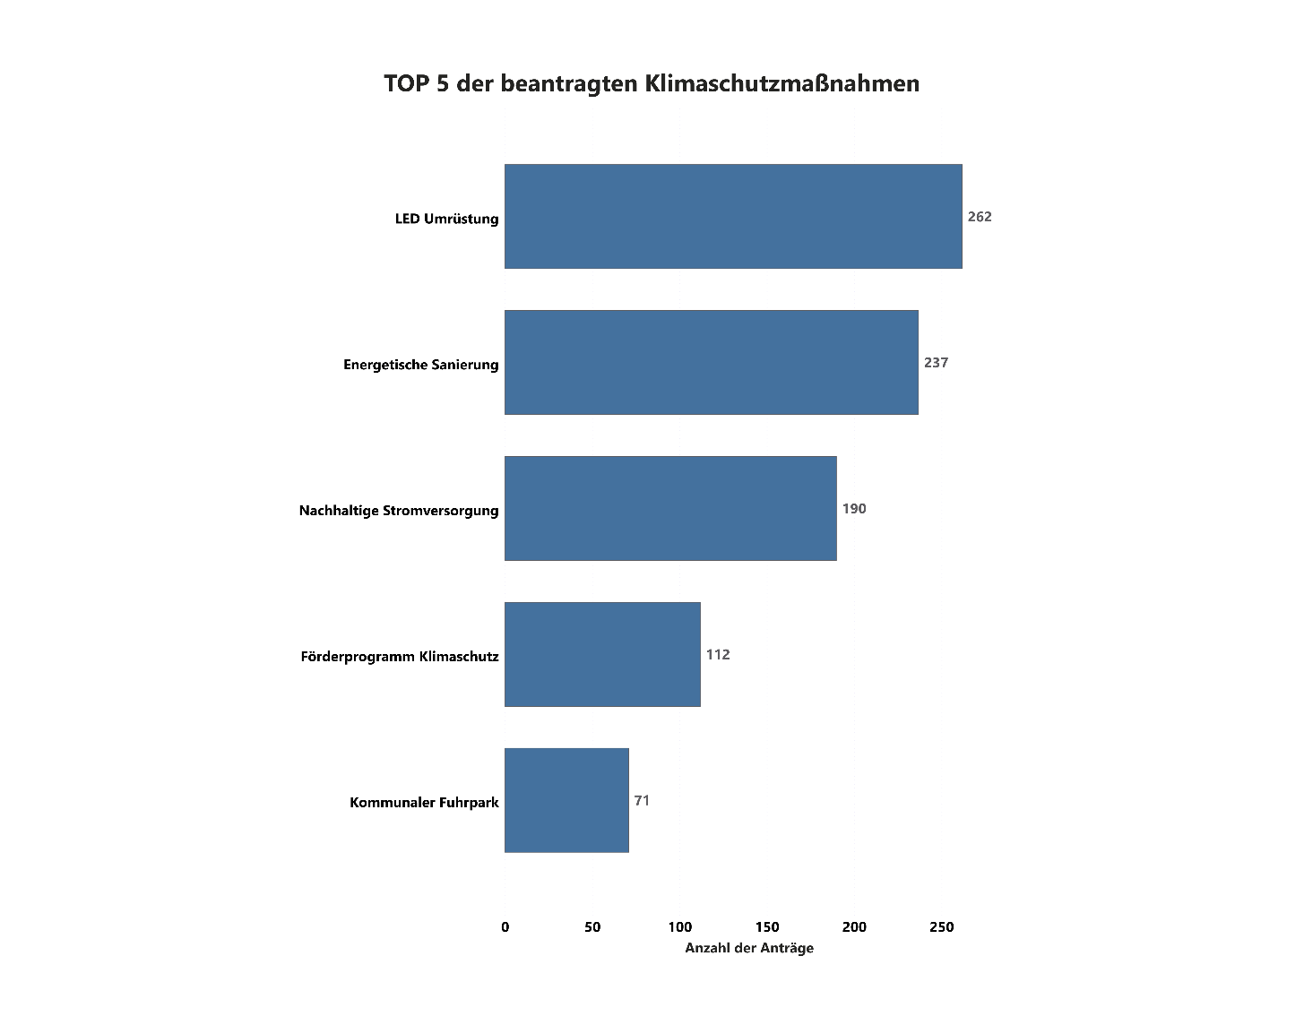

**TOP 10 Maßnahmen Klimaschutz (nach Höhe der KIPKI-Mittel)**

|  |  |  |  |
| --- | --- | --- | --- |
| TOP | Klimaschutz | Anzahl | KIPKI-Mittel |
| 1 | **Energetische Sanierung** | 237 | 55.096.406,20 € |
| 2 | **LED-Umrüstung**  (Straßen- und Gebäudebeleuchtung) | 262 | 35.935.755,00 € |
| 3 | **Nachhaltige Stromversorgung**  (insb. PV-Anlage / Stromspeicher / Bilanzkreis) | 190 | 35.476.187,40 € |
| 4 | **Kommunaler Fuhrpark**  (insb. E-Fahrzeuge/E-Bike/E-Lastenbike) | 71 | 10.184.636,33 € |
| 5 | **Förderprogramme Klimaschutz** | 112 | 9.804.148,30 € |
| 6 | **Steigerung der Energieeffizienz**  (insb. Heizungsoptimierung / Gebäudeautomation / Energieeffiziente Geräte) | 42 | 4.901.549,83 € |
| 7 | **Wärmeversorgung** (insb. Wärmenetze) | 13 | 4.378.491,40 € |
| 8 | **Radverkehr** (insb. Fahrradabstellanlagen) | 46 | 4.299.093,28 € |
| 9 | **Ladeinfrastruktur** | 16 | 879.602,55 € |
| 10 | **Forsten/Gewinnung Biomasse** | 6 | 352.989,63 € |
|  | **Summe** | **995** | **161.308.859,92 €** |

**Beispiele:**

* Die **Landeshauptstadt Mainz** plant unter anderem, mit Hilfe von KIPKI, zur Erhöhung der Eigenproduktion im Zentralklärwerk 13 weitere PV-Anlagen mit einer Gesamtleistung von ca. 920 kWp zu errichten.   
  Durch die zusätzlichen 10 PV-Anlagen auf dem Zentralklärwerkgelände wird es möglich, die geplante 4. Reinigungsstufe mit ausschließlich regenerativer Energie zu betreiben.  
  Drei zusätzliche PV-Anlagen mit einer Gesamtleistung von ca. 100 kWp sollen das Betriebsgebäude mit Fuhrparkwerkstatt auf dem Mombacher Friedhof (30kWp), in Ebersheim das Regenrückhaltebecken mit Pumpstation (20 kWp) und in Bodenheim das größte Schmutzwasserpumpwerk (50 kWp) selbst versorgen. [Hier](https://app.powerbi.com/view?r=eyJrIjoiNTM5YjE1MzctNTQ0ZC00YzAwLWFlZmYtY2I0MWE0MDViNDBlIiwidCI6IjlmYjFiNGI3LTFlOTMtNDMyNi1iM2QxLTE3NzEyNWFkYzE4OSJ9&pageName=ReportSectiond7565f6c2873a6332a43) finden Sie einen Steckbrief zu KIPKI-Maßnahmen in Mainz sowie eine [Pressemitteilung](https://www.rlp.de/service/pressemitteilungen/detail/ministerin-ahnen-und-ministerin-eder-uebergeben-95-millionen-euro-kipki-foerderbescheid-an-die-stadt-mainz-ahnen-eder-wer-das-klima-schuetzt-spart-sowohl-bares-als-auch-klimaschaedliches-co2).
* In **Koblenz** sollen mit Hilfe von KIPKI die ersten 11 von geplanten 35 Mobilstationen unter Einführung der Marke “Koblenz verbindet MOBIL“ umgesetzt werden. Die Standortwahl der ersten Umsetzungsstufe umfasst die wichtigsten Bushaltestellen sowie alle Bahnstationen und soll diese aufwerten. Darüber hinaus werden auch die Hochschule und die Universität mit jeweils einer Mobilstation ausgestattet. Das Gesamtkonzept, einschließlich der vier weiteren Umsetzungsstufen mit geringerer Priorität, soll in einem Zeitrahmen von 5 Jahren verwirklicht werden und beinhaltet dann auch alle Stadtteile sowie Schul- und Sportstätten. Bei den Ausstattungselementen der ersten Ausbaustufe handelt es sich hauptsächlich um Fahrradelemente wie Abstellbügel, Fahrradboxen und Gepäckfächer. [Hier](https://app.powerbi.com/view?r=eyJrIjoiNTM5YjE1MzctNTQ0ZC00YzAwLWFlZmYtY2I0MWE0MDViNDBlIiwidCI6IjlmYjFiNGI3LTFlOTMtNDMyNi1iM2QxLTE3NzEyNWFkYzE4OSJ9&pageName=ReportSectiond7565f6c2873a6332a43) finden Sie den Steckbrief zu KIPKI-Maßnahmen in Koblenz und [hier](https://kipki.rlp.de/was-ist-kipki/aktuelles/detail/katrin-eder-fast-fuenf-millionen-euro-fuer-klimaschutzprojekte-der-stadt-koblenz-1) eine Pressemitteilung.
* Der **Kreis Altenkirchen** plant einen **Wettbewerb für PV-Anlagen, die nicht wie üblich auf dem Dach angebracht sind**, sondern etwa als Zaun fungieren oder in die Fassade integriert sind. Solche PV-Anlagen haben oft etwas weniger Ertrag als die auf Dächern, leisten aber dennoch einen Beitrag zur Energiewende und zur Eigenstromversorgung. [Hier](https://app.powerbi.com/view?r=eyJrIjoiNTM5YjE1MzctNTQ0ZC00YzAwLWFlZmYtY2I0MWE0MDViNDBlIiwidCI6IjlmYjFiNGI3LTFlOTMtNDMyNi1iM2QxLTE3NzEyNWFkYzE4OSJ9&pageName=ReportSectiond7565f6c2873a6332a43) finden Sie einen Steckbrief zu den KIPKI-Maßnahmen im Landkreis Altenkirchen.
* Den Bereich Energie- und Verkehrswende will die **Stadt Frankental** durch KIPKI-Mittel verbinden: Hier soll das Bahnhofsumfeld mit einem **vollautomatisierten Fahrradparkhaus** mit 96 Fahrradboxen in Form von 8 Türmen aus einer Holzlamellenfassade entstehen.   
  Das Fahrradparkhaus ist mit Innenbeleuchtung, einer passiven Sprinkleranlage, einer PV-Anlage mit Batteriespeicher, Videoüberwachung sowie acht Boxen mit E-Ladefunktion ausgestattet. Die geplanten Gesamtausgaben in Höhe von 1,25 Mio. Euro werden ausnahmslos durch KIPKI gefördert. [Hier](https://app.powerbi.com/view?r=eyJrIjoiNTM5YjE1MzctNTQ0ZC00YzAwLWFlZmYtY2I0MWE0MDViNDBlIiwidCI6IjlmYjFiNGI3LTFlOTMtNDMyNi1iM2QxLTE3NzEyNWFkYzE4OSJ9&pageName=ReportSectiond7565f6c2873a6332a43) finden Sie einen Steckbrief zur Stadt Frankenthal sowie [hier](https://mdi.rlp.de/service/pressemitteilungen/detail/frankenthal-erhaelt-21-millionen-euro-fuer-klimaschutzmassnahmen) eine Pressemitteilung.
  1. **Maßnahmen zum Schutz vor den Herausforderungen des Klimawandels**

Auch **wer Schäden vorbeugt, statt Schäden zu bezahlen, spart Geld**.

Dies gilt besonders für **Anpassungsmaßnahmen** gegen die Auswirkungen der Erderhitzung. So liegen auf

* Platz **1 mit 110 Anträgen Maßnahmen zur Begrünung und Entsiegelung**
* gefolgt von **81 Maßnahmen zur Beschattung**
* und **51 Anträgen** zur **klimaresilienten Wassernutzung**, beispielsweise zur Starkregenvorsorge mittels Retentions- oder Versickerungselementen.

**TOP 10“-Maßnahmen Klimawandelfolgenanpassung**

|  |  |  |  |
| --- | --- | --- | --- |
| TOP | Klimawandelanpassung | Anzahl | KIPKI-Mittel (in Mio. EUR) |
| 1 | Begrünung / Bepflanzung | 53 | 3,83 |
| 2 | Entsiegelung | 33 | 3,15 |
| 3 | Beschattungseinrichtungen Gelände (technisch) | 35 | 2,34 |
| 4 | Beschattungseinrichtungen Gebäude | 42 | 2,0 |
| 5 | Förderprogramme Klimawandelanpassung | 36 | 1,97 |
| 6 | Starkregenvorsorge | 27 | 1,65 |
| 7 | Dach-/Fassadenbegrünung | 22 | 1,64 |
| 8 | Niederschlagswassernutzung / Zisternen | 17 | 1,05 |
| 9 | Waldbrandvorsorge | 5 | 0,31 |
| 10 | Beschattungseinrichtungen Gelände (Bepflanzung) | 3 | 0,2 |
|  | **Summe** | **273** | **18,14** |

**Beispiel:**

Ein Beispiel, wie die KIPKI-Mittel zum Schutz vor Extremwetter-Ereignissen genutzt wurden, ist **Neustadt an der Weinstraße:**

Zur Beobachtung der Pegelstände der wichtigsten Oberflächengewässer will die Stadt **Fließgewässerpegel** anschaffen. Dies dient der Verbesserung des Schutzes vor Extremwetterereignissen, aber auch der Beobachtung der klimawandelbedingten Veränderungen des Wasserhaushalts durch Gewässermonitoring.

Die vorgesehenen Gesamtausgaben in Höhe von 25.000 Euro werden komplett durch KIPKI-Mittel gedeckt. [Hier](https://app.powerbi.com/view?r=eyJrIjoiNTM5YjE1MzctNTQ0ZC00YzAwLWFlZmYtY2I0MWE0MDViNDBlIiwidCI6IjlmYjFiNGI3LTFlOTMtNDMyNi1iM2QxLTE3NzEyNWFkYzE4OSJ9&pageName=ReportSectiond7565f6c2873a6332a43) finden Sie einen Steckbrief zu den KIPKI-Maßnahmen der Stadt Neustadt/Weinstraße sowie [hier](https://www.rlp.de/service/pressemitteilungen/detail/ministerpraesidentin-malu-dreyer-uebergibt-kipki-foerderbescheid-an-neustadt-an-der-weinstrasse) eine Pressemitteilung.

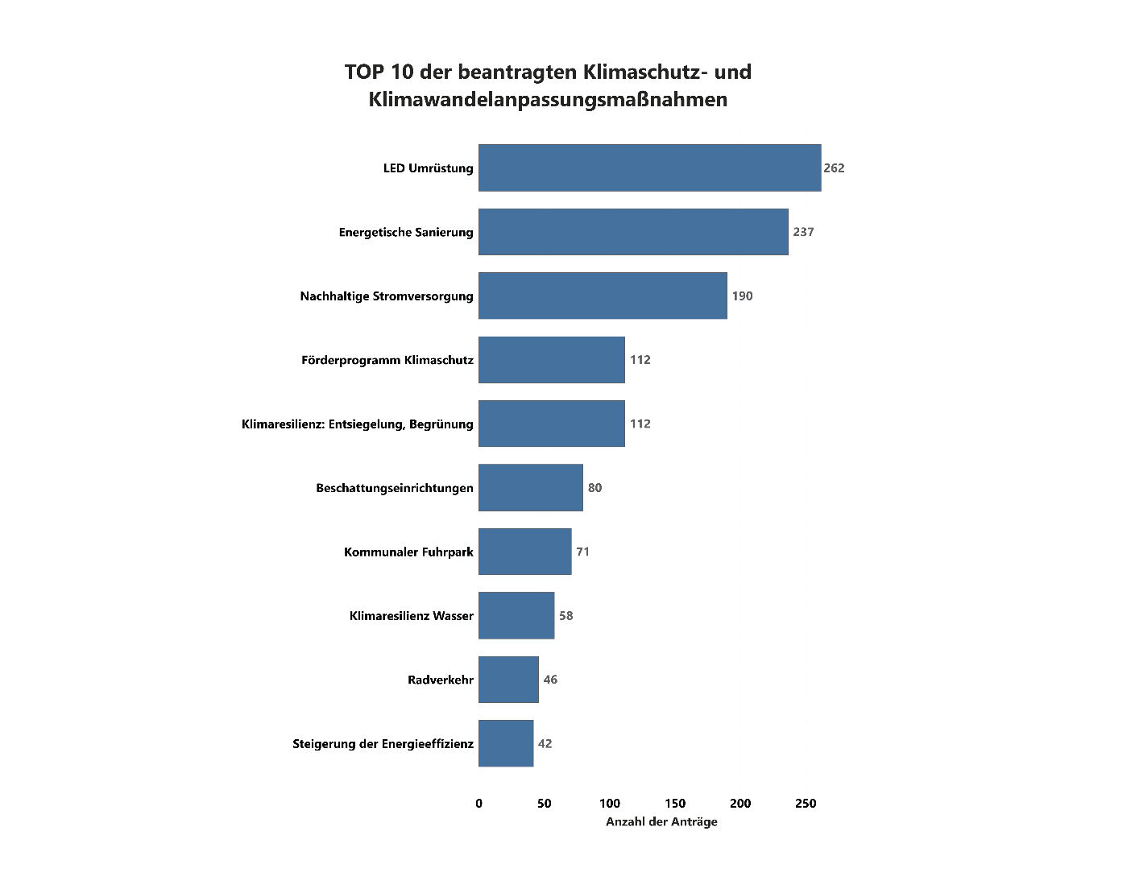

1. **Bürgerförderprogramme**

Die Kommunen haben insgesamt 148 Förderprogramme für Bürgerinnen und Bürger mit einem Gesamtvolumen von rund 12 Mio. Euro beantragt, davon 112 (rund 10 Mio. Euro) im Bereich Klimaschutz und 36 (ca. 2 Mio. Euro) im Bereich Klimawandelanpassung. Da oft mehrere Förderprogramme in einem Teilprojekt zusammengefasst wurden, sind Summen teilweise doppelt berücksichtigt.

**Bürgerförderprogramme nach Häufigkeit (Klimaschutz)**

|  |  |  |  |
| --- | --- | --- | --- |
| TOP | Bereich aus Positivliste | Anzahl | KIPKI-Mittel |
| 1 | Förderprogramm Balkon-PV | 59 | 5.305.026,96 € |
| 2 | Förderprogramm LED-Tausch | 16 | 693.935,34 € |
| 3 | Förderprogramm Stromspeicher | 9 | 1.442.686,00 € |
| 4 | Förderprogramm Sanierungsmaßnahmen | 7 | 1.240.705,78 € |
| 5 | Förderprogramm weiße Ware | 7 | 335.588,57 € |
| 6 | Förderprogramm sonstige | 6 | 2.656.705,78 € |
| 7 | Förderprogramm e-Bike/e-Lastenbike | 6 | 1.377.873,16 € |
| 8 | Förderprogramm Ladestation | 1 | 120.000,00 € |
| 9 | Förderprogramm sonstige Mobilität | 1 | 120.000,00 € |
|  | **Summe** | **112** | **13.302.521,59 €** |

**Bürgerförderprogramme nach Häufigkeit (Klimawandelanpassung)**

|  |  |  |  |
| --- | --- | --- | --- |
| TOP | Bereich aus Positivliste | Anzahl | KIPKI-Mittel |
| 1 | Förderprogramm Bäume/Pflanzen | 13 | 1.329.991,96 € |
| 2 | Förderprogramm Entsiegelung | 10 | 771.912,00 € |
| 3 | Förderprogramm Dach-/Fassadenbegrünung | 7 | 583.495,00 € |
| 4 | Förderprogramm Zisternen | 6 | 505.000,00 € |
|  | **Summe** | **36** | **3.190.398,96 €** |

**Beispiele:**

* Unter dem Aspekt Klimagerechtigkeit ist unter anderem der **Rhein-Hunsrück-Kreis** zu nennen, der ein kommunales Förderprogramm für einkommensschwache Haushalte u.a. zum Einsatz energieeffizienter Haushaltsgeräte finanzieren möchte. [Hier](https://app.powerbi.com/view?r=eyJrIjoiNTM5YjE1MzctNTQ0ZC00YzAwLWFlZmYtY2I0MWE0MDViNDBlIiwidCI6IjlmYjFiNGI3LTFlOTMtNDMyNi1iM2QxLTE3NzEyNWFkYzE4OSJ9&pageName=ReportSectiond7565f6c2873a6332a43) finden Sie einen Steckbrief zu den KIPKI-Maßnahmen im Rhein-Hunsrück-Kreis sowie eine [Pressemitteilung](https://kipki.rlp.de/was-ist-kipki/aktuelles/detail/katrin-eder-statt-fuer-stromrechnungen-kann-kreis-gelder-fuer-projekte-ausgeben-die-den-buergerinnen-und-buergern-zugutekommen-1).
* Unter dem Motto: "Clever heizen - einfach sanieren“ will der **Landkreis Cochem-Zell** den Bürgerinnen und Bürgern ein niedrigschwelliges Angebot unterbreiten, ohne größeren administrativen Aufwand in eine verbesserte Energieeffizienz und Sanierung des Gebäudes zu investieren.   
  Ein weiteres Förderprogramm soll einen Anreiz schaffen, eine neue oder Bestands-PV-Anlage um einen Batteriespeicher zu ergänzen. [Hier](https://app.powerbi.com/view?r=eyJrIjoiNTM5YjE1MzctNTQ0ZC00YzAwLWFlZmYtY2I0MWE0MDViNDBlIiwidCI6IjlmYjFiNGI3LTFlOTMtNDMyNi1iM2QxLTE3NzEyNWFkYzE4OSJ9&pageName=ReportSectiond7565f6c2873a6332a43) finden Sie einen Steckbrief zum Kreis Cochem-Zell sowie eine [Pressemitteilung](https://kipki.rlp.de/was-ist-kipki/aktuelles/detail/katrin-eder-rund-900000-euro-fuer-klimaschutz-im-landkreis-cochem-zell-1).

1. **Maßnahmen im Bildungsbereich**

Im Bildungsbereich haben die Kommunen insgesamt 461 Maßnahmen mit einem Gesamtfördervolumen von rund 76 Mio. Euro beantragt, davon 354 (rund 69 Mio. Euro) im Bereich Klimaschutz und 107 (ca. 7 Mio. Euro) im Bereich Klimawandelanpassung. Die Eigenmittel der Kommunen betragen dabei rund 27 Mio. Euro, d.h., die Gesamtsumme der Investitionen der beantragten Maßnahmen im Bildungsbereich beträgt rund 103 Mio. Euro.

**„TOP 10“-Maßnahmen im Bildungsbereich (Kitas und Schulen) nach beantragten KIPKI-Mitteln (Klimaschutz und Klimawandelfolgenanpassung)**

|  |  |  |  |
| --- | --- | --- | --- |
| TOP | Klimaschutz u. Klimawandelanpassung | Anzahl | KIPKI-Mittel |
| 1 | **Energetische Sanierung** | 125 | 34.399.813,91 € |
| 2 | **LED-Umrüstung**  (Außen- und Innenbeleuchtung) | 94 | 14.570.376,10 € |
| 3 | **Nachhaltige Stromversorgung**  (insb. PV-Anlage / Stromspeicher / Bilanzkreis) | 98 | 14.428.687,08 € |
| 4 | **Beschattungseinrichtungen** (insb. Gebäude u. Gelände) | 71 | 4.209.371,43 € |
| 5 | **Entsiegelung** (insb. von Schulhöfen) | 33 | 2.631.416,60 |
| 6 | **Steigerung der Energieeffizienz**  (insb. Heizungsoptimierung / Gebäudeautomation / Energieeffiziente Geräte) | 16 | 2.077.524,44 € |
| 7 | **Radverkehr** (insb. Fahrradabstellanlage) | 12 | 1.411.131,54 € |
| 8 | **Wärmeversorgung** (insb. Wärmenetze) | 5 | 1.921.107,04 € |
| 9 | **Resilienz Wasser** | 3 | 198.812,00 |
| 10 | **Kommunaler Fuhrpark**  (insb. E-Fahrzeuge) | 1 | 40.000,00 € |
|  | **Summe** | **458** | **75.888.240,14 €** |